**LA MUSIQUE FRANCOPHONE CONTEMPORAINE**  décembre 17

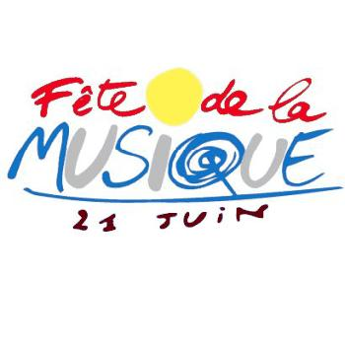**Lesson 5 - La fête de la musique et les festivals**

**La fête de la musique**

1. 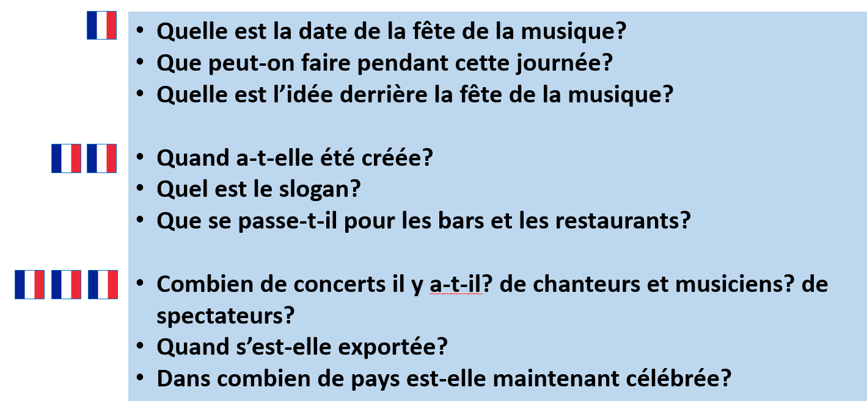Regardez la vidéo sur GO et prenez des notes pour pouvoir répondre aux questions:

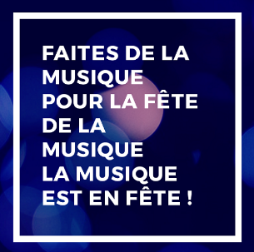

…………………………………………………………………………………………………………………………………………………………………………………

…………………………………………………………………………………………………………………………………………………………………………………

…………………………………………………………………………………………………………………………………………………………………………………

…………………………………………………………………………………………………………………………………………………………………………………

…………………………………………………………………………………………………………………………………………………………………………………

…………………………………………………………………………………………………………………………………………………………………………………

…………………………………………………………………………………………………………………………………………………………………………………

…………………………………………………………………………………………………………………………………………………………………………………

Extra : La fête de la musique – Podcast

[**https://www.podcastfrancaisfacile.com/podcast/la-fete-de-la-musique.html**](https://www.podcastfrancaisfacile.com/podcast/la-fete-de-la-musique.html)

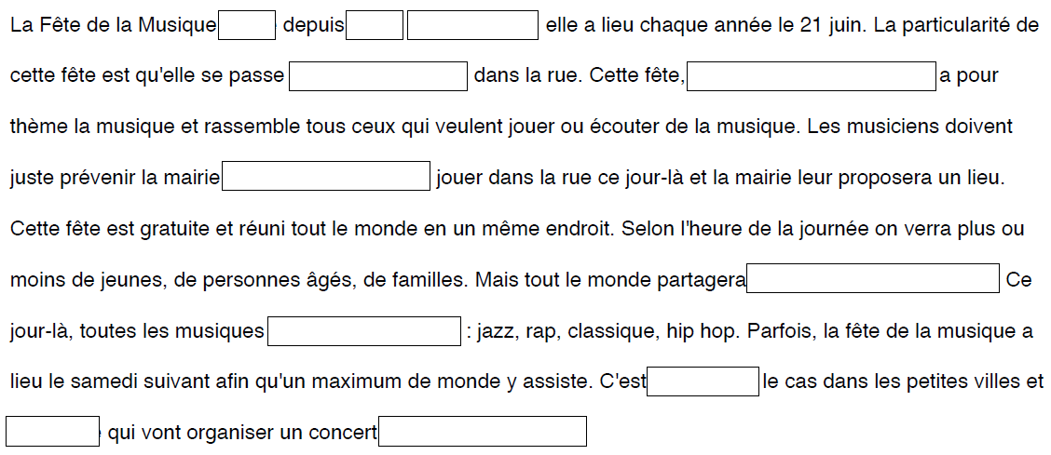

Vrai ou faux ?

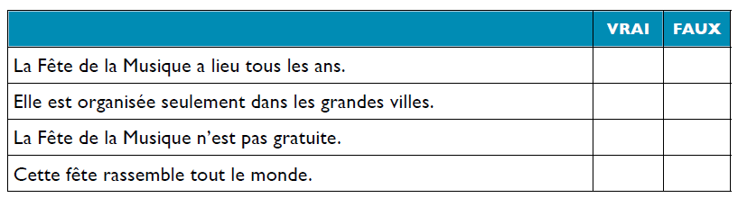

Répondez maintenant en français :  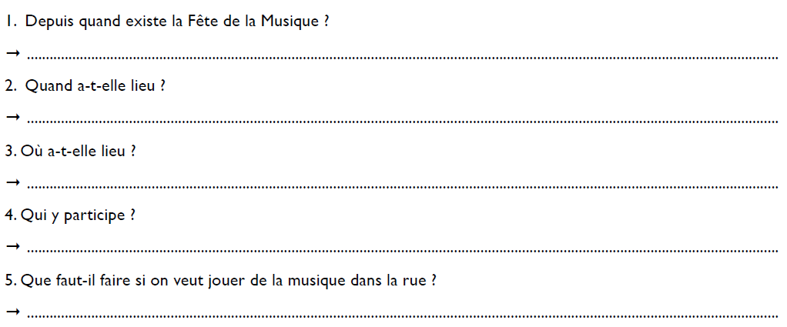

Read more at <https://www.podcastfrancaisfacile.com/podcast/la-fete-de-la-musique.html#84QlfLQIDxIfJlRG.99>

**LES FESTIVALS**

Le saviez-vous?

Le printemps de Bourges (fondé en 1977) est le festival **le plus important** en France pour **célébrer** et **promouvoir** les tendances changeantes de la musique francophone contemporaine.

1. Les festivals - écoutez les cinq personnes donner leur opinion des festivals.

Pour quelle personne (1 à 5) entendez-vous ces expressions?

|  |  |  |  |
| --- | --- | --- | --- |
| Je suis fana | **1** | La musique en directe |  |
| Je n’aime pas tellement |  | Les réussites |  |
| Les désastres |  | Je ne suis pas convaincu |  |
| Les chanteurs préférés en scène |  | L’opportunité |  |
| Les nouveaux talents |  | Quoi de mieux |  |
| L’ambiance superbe |  |  |  |

1. Quelle est l’opinion des 5 personnes? P, N ou P+N?

**1. 4.**

**2. 5.**

**3.**

1. Les FrancoFolies de Montréal

Vocabulaire :

Se dérouler :

Annuellement

Proposer

Améliorer :

La fréqueqntation :

Se produire :

Promouvoir :

La diffusion :

Gratuit

Payant :

Bien connu :

Actuellement :

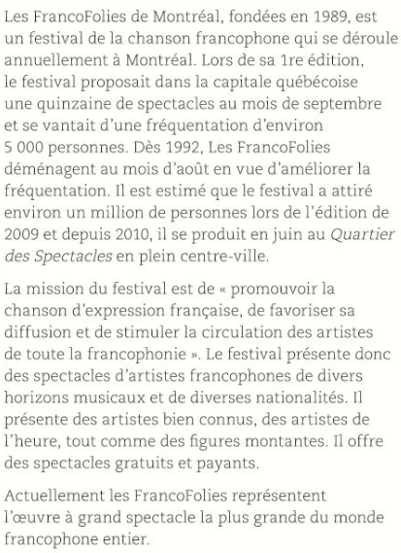

Activité 1 : Lisez le texte. Ecrivez en français un paragraphe de 70 mots maximum où vous résumerez ce que vous avez compris selon les points suivants. Écrivez des phrases complètes et **essayez** d’utiliser vos propres mots.

* les raisons pour lesquelles le festival se déroule maintenant en été. (1)
* la mission du festival. (3)
* une description du festival. (3)

Attention ! Il y a 5 points supplémentaire pour la qualité de votre langue. Essayez donc d’utiliser vos propres mots autant que possible. (12 marks)

_____________________________________________________________________________________________________________________________________________________________________________________________________________________________________________________________________________________________________________________________________________________________________________________________________________________________________________________________________________________________________________________________________________________________________________________________________________________________________________________________________________________________________________________________________________________________________________________________________________________________________________________________________________________________________________________________________________________________________________________________________________________________________________________________________________________

Activité 2 : Utilisez le texte pour vous aider à traduire les phrases suivantes en français.

1. There are many festivals in the francophone world which celebrate music.

________________________________________________________________________________________________________________________________________________________________________

1. They attract several millions spectators each year.

________________________________________________________________________________________________________________________________________________________________________

1. The most famous festivals take place in France and Canada in the spring or summer months to attract the largest audiences.

____________________________________________________________________________________________________________________________________________________________________________________________________________________________________________________________

1. These festivals encourage and promote new music talent and present well-known artists as well as those who are up and coming.

____________________________________________________________________________________________________________________________________________________________________________________________________________________________________________________________

1. Sometimes the entrance to these festivals are free.

________________________________________________________________________________________________________________________________________________________________________

1. Lisez le passage et complétez les blancs dans le résumé:

Les Victoires de la musique sont une cérémonie de remise de prix qui a lieu annuellement en France depuis 1985. Au cours de la cérémonies sont décernés des trophées nommés ‘Victoires’ à des artistes du monde de la musique produits dans le monde francophone au cours de l’année précédente. Ces trophées sont souvent considérés comme étant l’équivalent musical des Césars pour le cinéma et des Molières pour le

Les Victoires de la musique se déroule____________. La cérémonie a lieu depuis plus de _____________ . On y présente les _____________ de la francophonie. Les trophées qui sont attribués sont l’équivalent des _____________ pour le cinéma.

1. 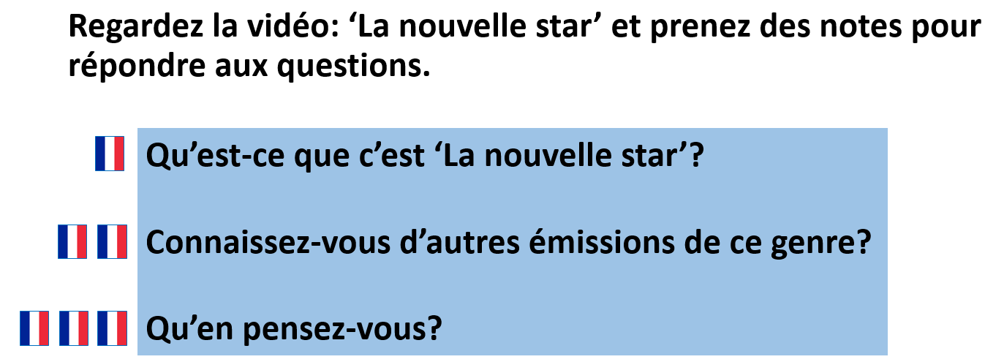Regardez la vidéo: ‘La nouvelle star’ et prenez des notes pour répondre

___________________________________________________________________________________________________________________________________________________________________________________________________________________________________________________________________________________________________________________________________________________________________________________________________________________________________________________________________________________________

1. 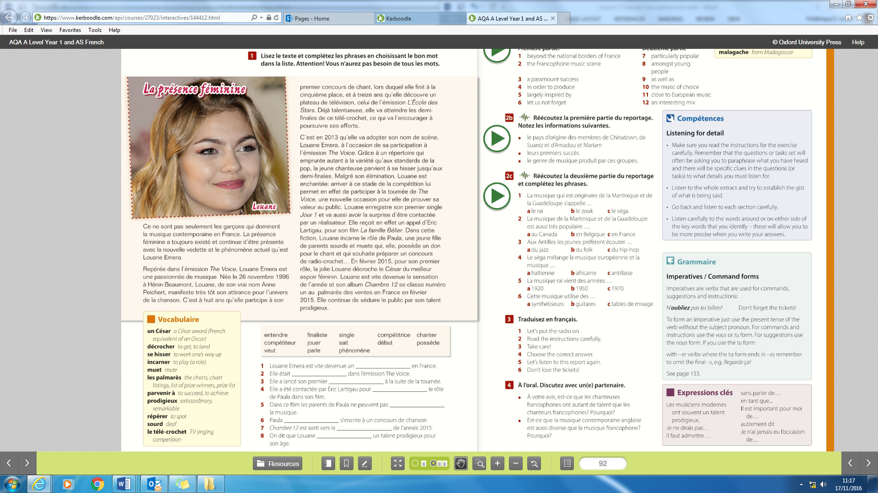Lisez le texte sur Louanne.



1. Complétez les phrases en choisissant le bon mot. Attention il y en a trop !

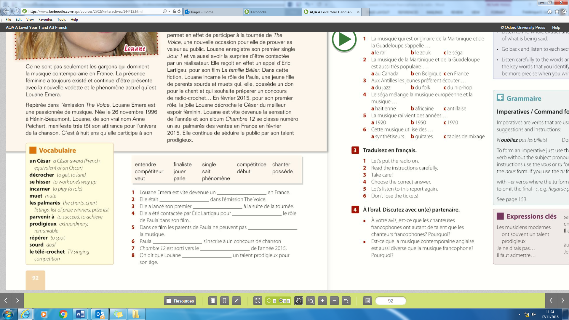

1. Produisez un poster informatif (papier A4) sur un festival, une cérémonie ou émission de télé sur la musique (ex: les enfoirés, La nouvelle star…) (i.e: ce qu’ils font, quand et pourquoi. (photos et info)